Lab 10 – IS – Breaz Bogdan

REZERVARE - robustete

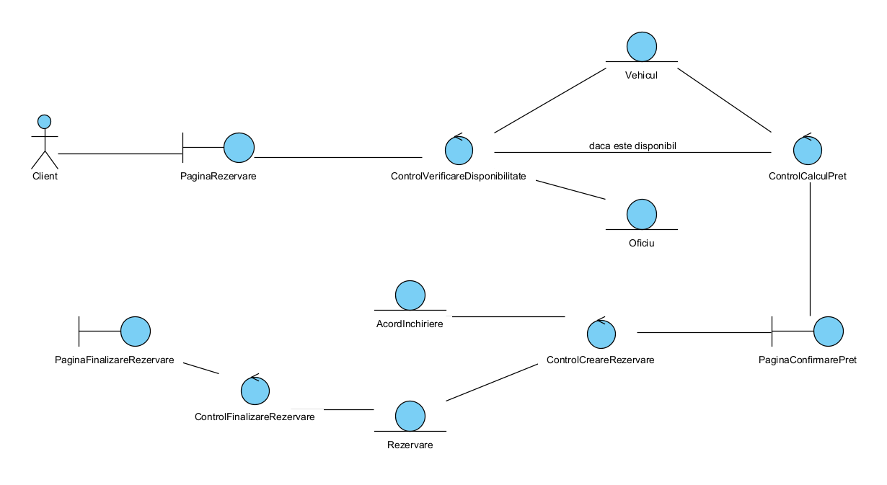

INITIERE INCHIRIERE – robustete

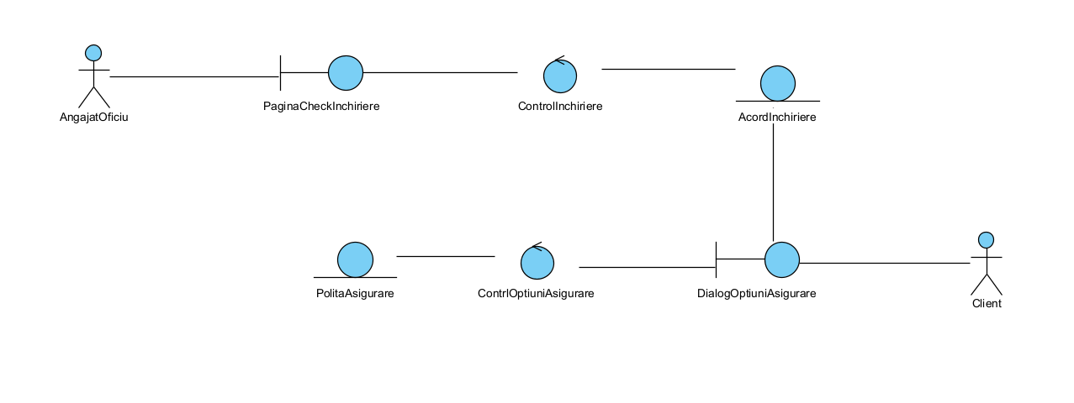

RETURNARE VEHICUL – robustete

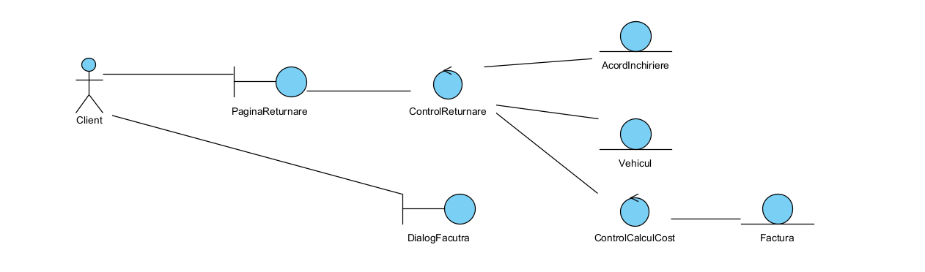

CREARE RAPOARTE MANAGEMENT - robustete

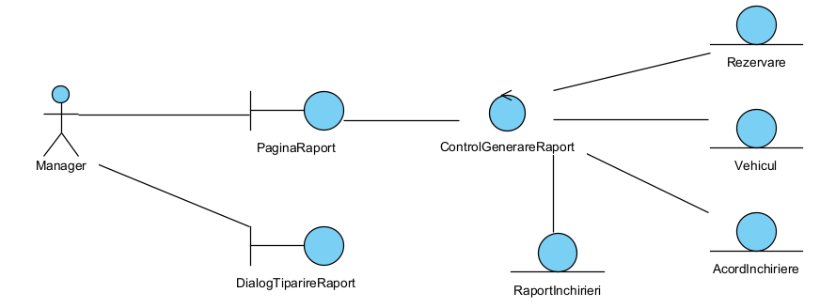

REZERVARE – secventa  
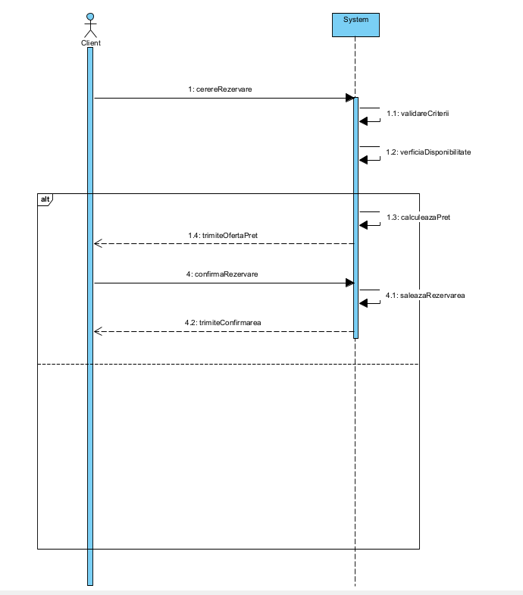

INITIRERE INCHIRIERE – secventa

